Descritivo dos programas alterados / criados

- POL0910 – Inspeção de aparas
Foi alterado para inspecionar o AR na unidade de medida enviada pelo fornecedor, ou seja, se o item do AR estiver em uma unidade diferente de KG, aplicar fator de conversão da OC ou do item do fornecedor.

- POL1286 – Cadastro de fornecedores/transportadores com controle de tara mínima.
Alguns transportadores, mediante acordo com alguns fornecedores, exigem o pagamento do frete baseado no peso da nota ou peso da tara mínima se esse for maior que o peso da nota. Para identificar esses fornecedores/transportadores, os mesmos deverão ser cadastrados, conforme exemplo abaixo:

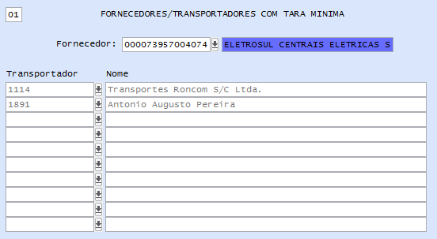

- POL1287 – Cadastro de placas de transportadores
Todo transportador que estiver no controle do frete de entrada, deve ser cadastrado nesse programa. Se o transportador fizer parte do controle de tara mínima, a mesma deve ser informada, conforme exemplo abaixo:

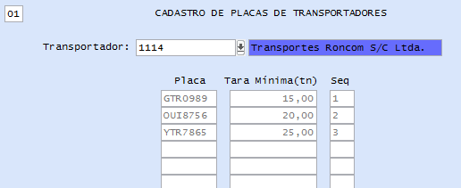

- Cadastro de rotas para controle de frete
Independentemente de qual for o transportador, o preço do frete por tonelada deverá ser o mesmo, ou seja, o preço do frete irá variar de acordo com a rota. Então nesse programa deverão ser cadastradas todas as rotas possíveis, conforme exemplo abaixo:

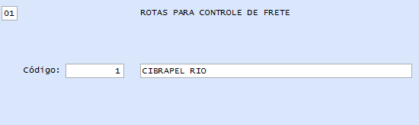

- Cadastro de tabelas de preço de frete por rota
Nesse programa, o usuário deverá cadastrar o preço por tonelada de cada rota registrada no programa anterior, conforme exemplo abaixo:

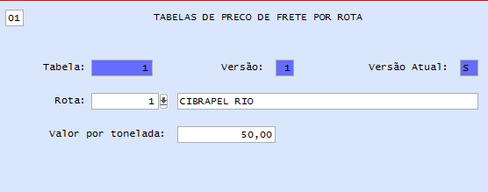

- POL1289 – Relacionamento entre NF de entrada e tabela de frete
Após a inspeção do AR, o usuário deverá executar esse programa, informar o AR e relacionar ao mesmo a tabela de frete, conforme exemplo abaixo:

